附件2：
江苏省青少年机器人竞赛活动住宿咨询参考（主赛场）
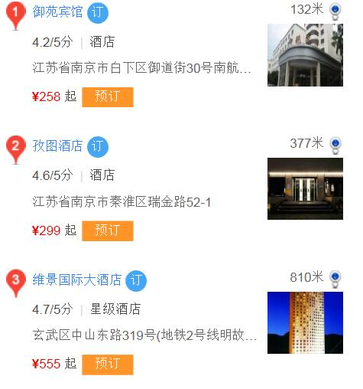
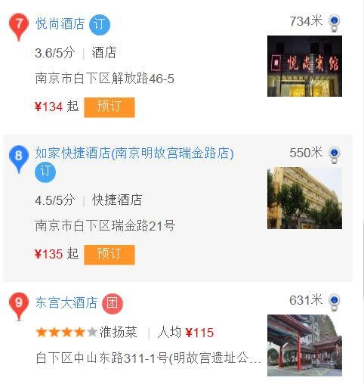
（以下酒店价格为2018年百度网价格，请参加竞赛活动的带队老师确定参赛人数后，尽快自行预定房间）
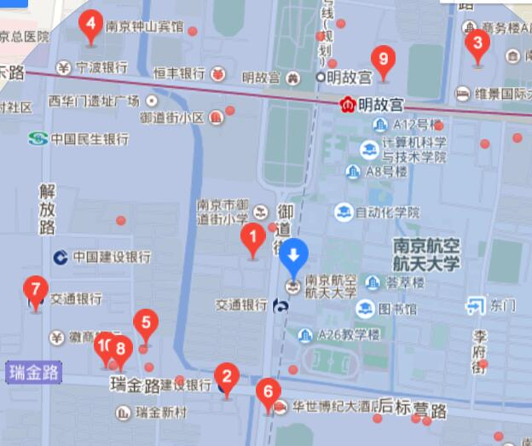
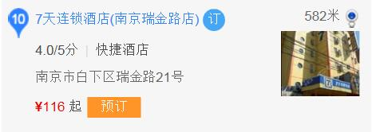
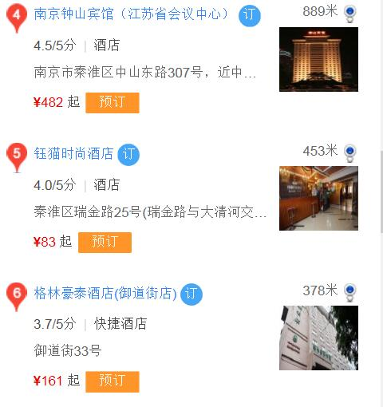
江苏省青少年机器人竞赛活动住宿咨询参考（分赛场）
（以下酒店价格为2018年百度网价格，请参加竞赛活动的带队老师确定参赛人数后，尽快自行预定房间）
